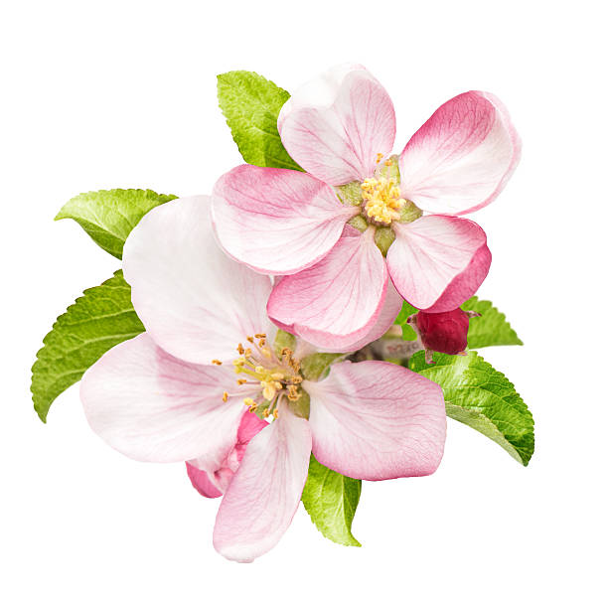 **Jídelní lístek MŠ + ZŠ Benecko**

19. 5. 2025 – 23. 5.2025

|  |  |  |  |
| --- | --- | --- | --- |
|  | **SNÍDANĚ** | **OBĚD** | **SVAČINA** |
| **PONDĚLÍ** | **Chléb, sýrová pomazánka, zelenina,**  **kakao**  **1.7** | **Polévka: Hráškový krém**  **Hlavní chod: Smažené rybí filé, bramborová kaše,**  **kompot**  **Pití: čaj**  **Alergeny: 1,3,4,7** | **Rohlík, máslo,**  **vejce, zelenina,**  **čaj**  **1,3,7** |
| **ÚTERÝ** | **Obložená houska,zelenina**  **1.7**  **výlet** | **Polévka: Hovězí s kapáním**  **Hlavní chod: Špagety po boloňsku,sýr**  **ovoce**  **Pití: džus Alergeny: 1,3,7,9** | **Chléb, medové máslo,**  **ovoce**  **mléko**  **1,7** |
| **STŘEDA** | **Banánový koktejl, rohlík**  **1.7** | **Polévka: Česneková s kroupami**  **Hlavní chod: Vepřová plec v mrkvi, brambory,**  **ovoce**  **Pití: čaj**  **Alergeny: 1,** | **Chléb, rybí pomazánka,**  **zelenina,**  **čaj**  **1,4,7** |
| **ČTVRTEK** | **Houska se salámem,**  **Zelenina**  **výlet** | **Polévka: Slepičí s nudlemi**  **Hlavní chod: Rýžový nákyp s meruňkami,**  **Pití: mléko**  **Alergeny:1,3,7** | **Chléb, máslo,sýr, jablko**  **čaj**  **1,7**  **výlet** |
| **PÁTEK** | **Bublanina, bílá káva, ovoce**  **1.3.7** | **Polévka: Gulášová**  **Hlavní chod: Brambory na loupačku, máslo, tvaroh**  **ředkvičky**  **Pití: mléko**  **Alergeny: 7** | **Rohlík, pomazánkové máslo s kapií**  **čaj**  **1,7** |

**Seznam potravinových alergenů, které podléhají legislativnímu označování dle směrnice 1169/2011 EU:**

**Změna jídelníčku vyhrazena.**

**Vyhotoveno dne 16.5. 2025**

 **Dobrou chuť!**

VŠJ: …………………………………………………. Kuchař : …………………………………… Hana Janatová Jan Erlebach